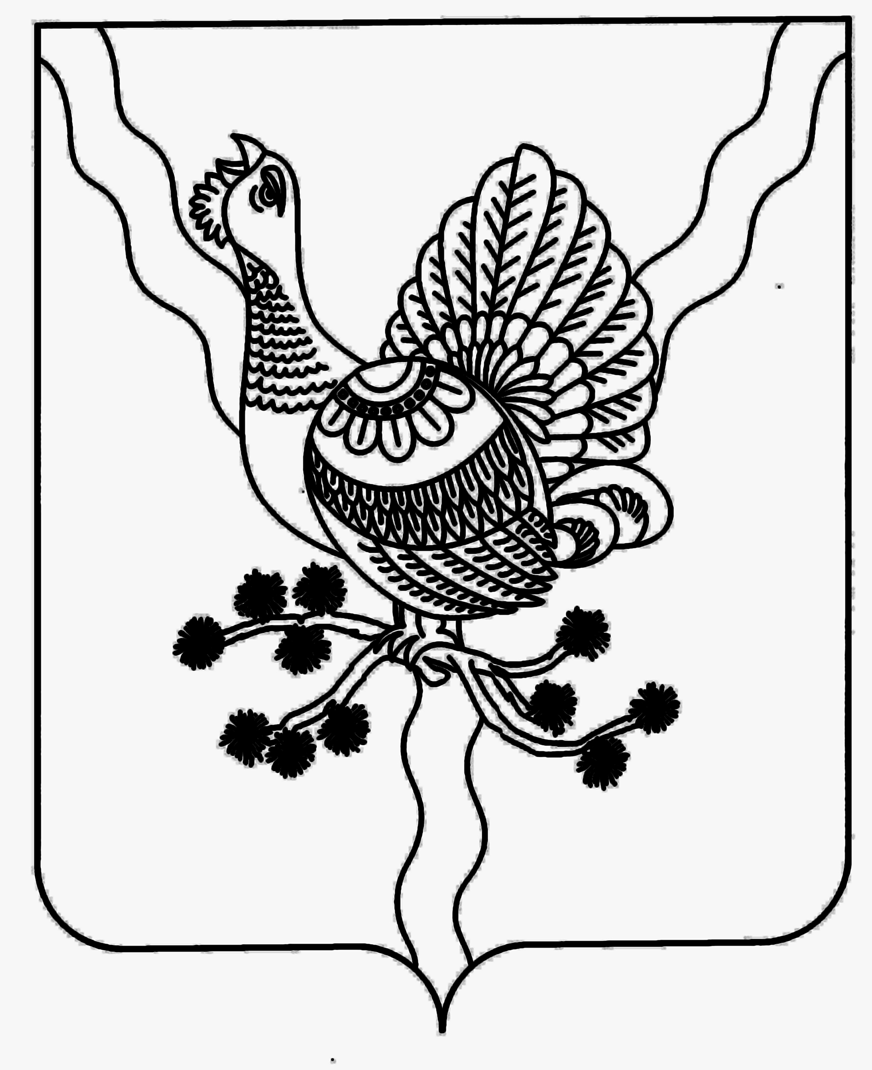

АДМИНИСТРАЦИЯ «СОСНОГОРСК»

МУНИЦИПАЛЬНОГО РАЙОНА МУНИЦИПАЛЬНÖЙ РАЙОНСА

«СОСНОГОРСК» АДМИНИСТРАЦИЯ

ПОСТАНОВЛЕНИЕ
ШУÖМ
от « 28 » марта 2016 № 192
г. Сосногорск

О размере платы, взимаемой с родителей (законных представителей) за присмотр и уход за детьми, осваивающими образовательные программы дошкольного образования в муниципальных образовательных организациях на территории муниципального района «Сосногорск»

Руководствуясь статьей 65 Федерального Закона от 29.12.2012 № 273-ФЗ «Об образовании в Российской Федерации», постановлением администрации муниципального района «Сосногорск» от 06.05.2015 № 541 «О родительской плате, взимаемой с родителей (законных представителей) за присмотр и уход за детьми в муниципальных образовательных организациях, реализующих образовательные программы дошкольного образования на территории муниципального района «Сосногорск», Администрация муниципального района «Сосногорск»

ПОСТАНОВЛЯЕТ:

1. Установить с 01 апреля 2016 года плату, взимаемую с родителей (законных представителей) за присмотр и уход за детьми, осваивающими образовательные программы дошкольного образования в муниципальных образовательных организациях на территории муниципального района «Сосногорск», в следующем размере:
1.1 С режимом работы 10,5 часов:
Наименование образовательной организации | Размер платы за один день посещения, руб.
Муниципальное бюджетное дошкольное образовательное учреждение «Детский сад № 1 общеразвивающего вида» г. Сосногорска | 90,00
Муниципальное бюджетное дошкольное образовательное учреждение «Детский сад № 2 г.Сосногорска | 90,00
Муниципальное бюджетное дошкольное образовательное учреждение «Детский сад № 3 компенсирующего вида» г. Сосногорска | 99,00
Муниципальное бюджетное дошкольное образовательное учреждение «Детский сад № 5 общеразвивающего вида» г. Сосногорска | 90,00
Муниципальное бюджетное дошкольное образовательное учреждение «Детский сад № 6» г.Сосногорска | 90,00
Муниципальное бюджетное дошкольное образовательное учреждение «Детский сад № 7 общеразвивающего вида» г. Сосногорска | 90,00
Муниципальное бюджетное дошкольное образовательное учреждение «Детский сад № 8 компенсирующего вида» г. Сосногорска | 110,00
Муниципальное бюджетное дошкольное образовательное учреждение «Детский сад № 9 комбинированного вида» г. Сосногорска | 90,00
Муниципальное бюджетное дошкольное образовательное учреждение «Детский сад № 10 компенсирующего вида» г. Сосногорска | 92,00
Муниципальное бюджетное дошкольное образовательное учреждение «Детский сад № 11» г.Сосногорска | 90,00
Муниципальное бюджетное дошкольное образовательное учреждение «Детский сад № 12 компенсирующего вида» г. Сосногорска | 109,00
Муниципальное автономное дошкольное образовательное учреждение «Детский сад № 13 г.Сосногорска» | 99,00
Муниципальное бюджетное дошкольное образовательное учреждение «Детский сад № 2» пгт.Нижний Одес Сосногорска | 90,00
Муниципальное бюджетное дошкольное образовательное учреждение «Детский сад № 3» пгт.Нижний Одес Сосногорска | 90,00
Муниципальное бюджетное дошкольное образовательное учреждение «Детский сад № 5» пгт.Нижний Одес Сосногорска | 90,00
Муниципальное бюджетное дошкольное образовательное учреждение «Детский сад комбинированного вида» д. Пожня | 90,00
Муниципальное бюджетное дошкольное образовательное учреждение «Детский сад»  с. Усть-Ухта | 90,00
Муниципальное бюджетное дошкольное образовательное учреждение «Детский сад»  пст. Ираель | 90,00
Муниципальное бюджетное дошкольное образовательное учреждение «Детский сад комбинированного вида» пст. Войвож | 90,00
Муниципальное бюджетное дошкольное образовательное учреждение «Детский сад»  пст. Верхнеижемский | 90,00
Муниципальное бюджетное образовательное учреждение для детей дошкольного и младшего возраста «Начальная школа - детский сад» пст. Малая Пера | 90,00
Муниципальное бюджетное образовательное учреждение для детей дошкольного и младшего возраста «Начальная школа - детский сад» пст. Керки | 90,00

1.2 С режимом работы 12 часов:
Наименование образовательной организации | Размер платы за один день посещения, руб.
Муниципальное автономное дошкольное образовательное учреждение «Детский сад № 14 г.Сосногорска» | 94,00
Муниципальное автономное дошкольное образовательное учреждение «Детский сад № 15 г.Сосногорска» | 102,00

1.3 С режимом работы 24 часов:
Наименование образовательной организации | Размер платы за один день посещения, руб.
Муниципальное бюджетное дошкольное образовательное учреждение «Детский сад № 7 общеразвивающего вида» г. Сосногорска | 110,00

2. Признать утратившим силу постановление Администрации муниципального района «Сосногорск» от 30 июля 2015 г. N 1138 «О размере платы, взимаемой с родителей (законных представителей) за присмотр и уход за детьми, осваивающими образовательные программы дошкольного образования в образовательных организациях на территории муниципального района «Сосногорск» с 01 апреля 2016 года.
3. Контроль за исполнением настоящего постановления возложить на заместителя руководителя администрации муниципального района «Сосногорск» Кирсанову Н.М.
4. Настоящее постановление вступает в силу со дня его принятия и подлежит официальному опубликованию.

Руководитель администрации
муниципального района «Сосногорск» Д.Н. Кирьяков

